САМОАНАЛИЗ
мероприятия"О спорт – ты мир!"

В 8 классе -15 учащихся(4 девочки, 11 мальчиков). Класс средних способностей, уровень воспитанности - средний( 1 отличник(Мельников В.); 4 ударника(Горбачевский А., Тугай Т., Сарапина М., Шевцов П.); 2 учащихся стоят на учете в КНД-(1 из которых не аттестован по предметам и имеет двойки за четверть(Бутро М.) и Михайлов Д.; 2- на внутри школьном контроле(Коплунова В., Иванцов А; 4 воспитываются в неполных семьях( Жезлов П., Коплунова В., Шавва А., Рябенок Е.), Иванцова А. - воспитывает опекун(бабушка)). Нравственное воспитание школьников требует постоянного контроля со стороны родителей, классного руководителя, учителей. 4 учащихся постоянно занимаются в спортивных секциях, имеют призовые места в школьных и районных соревнованиях, в командном и личном составе(Горбачевский А., Шавва А., Шевцов П., Ефименко А.); Курилов Д., Иванцов А., Рябенок Е. посещают секции периодически. Многие учащиеся имеют вредные привычки( курение, спиртные напитки, пропуски занятий без уважительной причины, сквернословие), потому тема классного часа"О спорт - ты мир!" выбрана не случайно. Она является актуальной для настоящего времени, т.к. важна для настоящего и будущего здоровья личности.

Задачи классного часа:

1.Показать учащимся на примерах спортсменов- олимпийцев и спортсменов класса значение спорта в жизни человека.

2.Стимулировать интерес к изучению истории спортивного движения.

3.Воспитывать чувство гордости и уважения к спортсменам-олимпийцам, спортсменам класса, способствовать проявлению интереса к занятиям спорта.
Цели:
- Пропаганда здорового образа жизни;
- Улучшение физического воспитания школьников;
- Воспитание чувства коллективизма, товарищества, взаимовыручки, творческого мышления.
Форма: интеллектуальный- спортивный праздник.
Методы: совместная творческая деятельность
Подготовительная работа:
Учитель:
1.Анкетирование учащихся.

2.Подготовить конкурсные задания, спортивный инвентарь, призы и награды для победителей, приглашение для жюри, подготовить команды.
3.Подготовка сюжета- инсценировки, для открытия праздника.
Учащиеся:
1.Подготовка рассказов-презентаций о любимом спортсмене.
2.Выставка фотографий - сюжетов на спортивную тему.
3.Чествование лучших спортсменов класса.
Оборудование: компьютер, экран, проектор, спортивный инвентарь, призы и награды .
Содержание:
- данный классный час соответствует поставленным задачам и форме проведения классного часа,
- мотивирует учащихся на положительные эмоции, нравственное воспитание, - пропагандирует здоровый образ жизни,
-воспитывает чувства коллективизма, товарищества, взаимовыручки, творческого мышления,
- улучшение физического воспитания школьников.
Структура классного часа: 1.Открытие.(Учащиеся показывают подготовленную инсценировку "Праздник на Олимпе").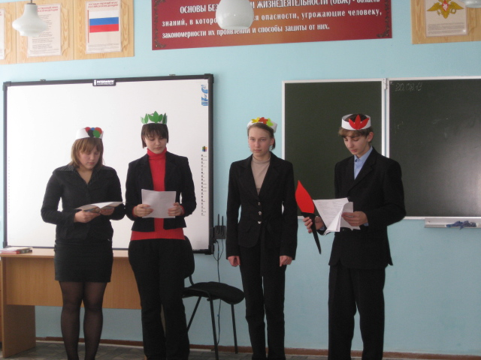
2.Чествование лучших спортсменов класса. Их рассказы-презентации о любимом спортсмене и о своих достижениях.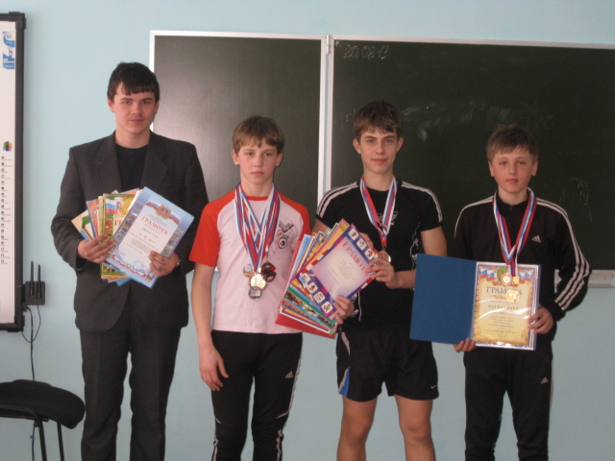

3.Построение участников состязаний.
4.Приветствие команд.
5.Вступительное слово ведущего.
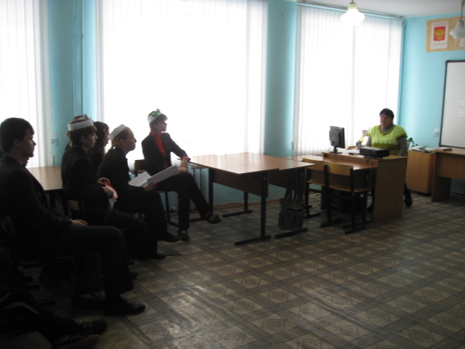

6.Викторина на тему спорт.

7.Спортивные эстафеты.
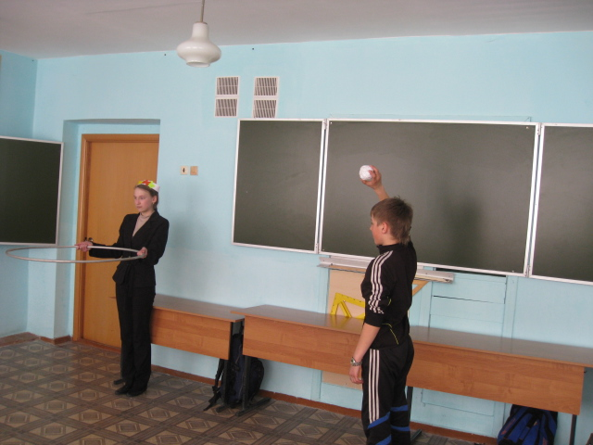

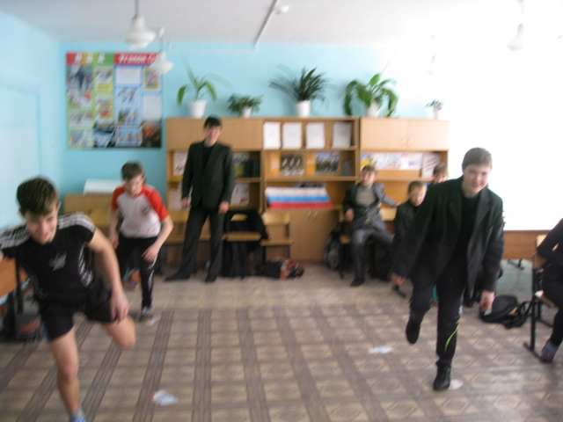

8.Подведение итогов.
9.Определение и награждение победителей.

На данном мероприятии использовались различные формы и методы работы, направленные на развитие умственных и физических способностей учащихся, которые соответствуют поставленным задачам и эффективны в развитии познавательной активности учащихся.
В мероприятии были задействованы все учащиеся, каждому был предоставлен выбор при подготовке классного часа и при его проведении. Все учащиеся были удовлетворены своими результатами. Мероприятие вызвало большой эмоциональный подъем, т.к. для этого были созданы условия для ситуации успеха.
Вообще все спортивные мероприятия, которые я стараюсь провести в классе проходят на должном уровне, т.к. детям это нравится, они участвуют с удовольствием, проявляют интерес к таким мероприятиям, а это способствует проявлению интереса к занятиям спорта и улучшение физического воспитания школьников.
Каждый может себя показать, реализовать свои способности и умения. Каждый чувствует себя на равных, помогает друг другу, поддерживает при выполнении заданий в команде, что помогает в воспитании чувства коллективизма, товарищества, взаимовыручки.
Данное мероприятие направлено на личностно ориентированный подход в воспитании.
Классный руководитель : Соколова И.А.

